Казанский филиал Федерального государственного бюджетного образовательного учреждения высшего образования «Волжский государственный университет водного транспорта»
Справка
о материально-техническом обеспечении основной образовательной программы среднего профессионального образования – программы подготовки квалифицированных рабочих, служащих/ программы подготовки специалистов среднего звена
26.02.03 Судовождение
№ п\п | Наименование дисциплины (модуля), практик в соответствии с учебным планом | Наименование учебных кабинетов, лабораторий, мастерских и других помещений для реализации образовательной программы | Оснащенность учебных кабинетов, лабораторий, мастерских и других помещений для реализации образовательной программы | Перечень лицензионного программного обеспечения.  Реквизиты подтверждающего документа
 | История  Основы философии  Правовые основы профессиональной деятельности | Кабинет социально-экономических дисциплин | Ноутбук Lenovo V310-15ISK Pentium4405U/15.6 HD – 1 шт.  Экран переносной 180*240 Kontur-A DSKA-4305 – 1 шт.  Плакаты (политическая карта мира, корабли русского флота, плакат Российского государства) – 3 шт.  Конституция России – 20 шт. | Офисный пакет Microsoft Office (Свидетельство №К-0018315 на программное обеспечение от 16.11.2018 г.)  Договор № 0311100029318000031-0076067-02 от 09.07.2018 г.
 | Иностранный язык | Кабинет иностранного языка  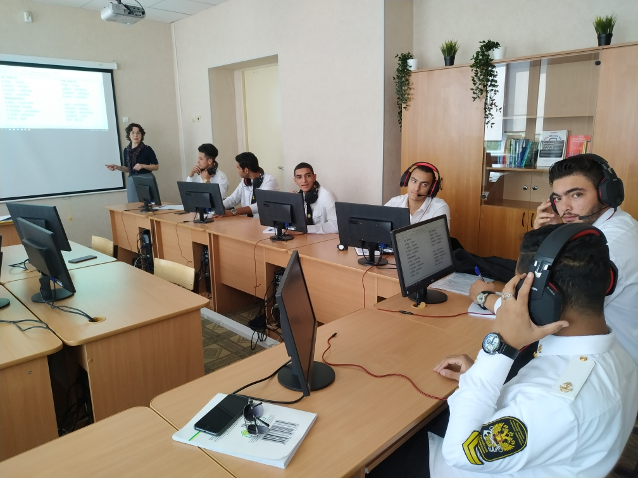 | Ноутбук Lenovo V310-15ISK Pentium4405U/15.6 HD – 1 шт.  Проектор Multimedia Projector Epson EB-W39 – 1 шт. | Офисный пакет Microsoft Office (Свидетельство №К-0018315 на программное обеспечение от 16.11.2018 г.)  Договор № 0311100029318000031-0076067-02 от 09.07.2018 г.
 | Математика | Кабинет математики | Ноутбук Lenovo V310-15ISK Pentium4405U/15.6HD  Проектор Multimedia Projector Epson EB-W39  Наглядные пособия геометрических фигур (стереометрия)  Комплект плакатов по теме: «Математика: начала анализа» – 16 шт.  Макеты геометрических фигур – 18 шт.  Калькуляторы – 30 шт.  Набор чертежных инструментов для проведения занятий  Раздаточный материал: (степени, показательные функции, логарифмы, комплексные числа, тригонометрические функции, производные функции, интеграл) – 12 шт.  Таблицы «Брадиса» – 14 шт. | Офисный пакет Microsoft Office (Свидетельство №К-0018315 на программное обеспечение от 16.11.2018 г.)  Договор № 0311100029318000031-0076067-02 от 09.07.2018 г.
 | Экологические основы природопользования  Основы безопасности жизнедеятельности  Безопасность жизнедеятельности | Кабинет экологических основ природопользования | Ноутбук Lenovo V310-15ISK Pentium4405U/15.6 HD – 1 шт.  Проектор Multimedia Projector Epson EB-W39 – 1 шт. | Офисный пакет Microsoft Office (Свидетельство №К-0018315 на программное обеспечение от 16.11.2018 г.)  Договор № 0311100029318000031-0076067-02 от 09.07.2018 г.
 | Инженерная графика | Кабинет инженерной графики | Ноутбук Lenovo V310-15ISK Pentium4405U/15.6 HD – 1 шт.  Проектор Multimedia Projector Epson EB-W39 – 1 шт.  Плакаты по инженерной графике  Чертежные инструменты  Детали для вычерчивания чертежей | Офисный пакет Microsoft Office (Свидетельство №К-0018315 на программное обеспечение от 16.11.2018 г.)  Договор № 0311100029318000031-0076067-02 от 09.07.2018 г.
 | Метрология и стандартизация | Кабинет метрологии и стандартизации | Ноутбук Lenovo V310-15ISK Pentium4405U/15.6HD – 1 шт  Проектор Multimedia Projector Epson EB-W39 – 1 шт.  Мерительные инструменты  Плакаты по метрологии и стандартизации  Приборы:  Мерительные инструменты – 1 шт.  Нутромер – 1 шт.  Координатно-измерительные приборы – 1 шт.  Индикатор совпадения – 1 шт.  Муфельные печи – 1 шт.  Амперметр – 1 шт.  Вольтметр – 1 шт.  Весы лабораторные – 1 шт.  Разновесы – 1 шт.  Микроскоп – 1 шт.  Профилометр – 1 шт.  Набор рабочих образцов– 1 шт.  Учебные плакаты – 27 шт. | Офисный пакет Microsoft Office (Свидетельство №К-0018315 на программное обеспечение от 16.11.2018 г.)  Договор № 0311100029318000031-0076067-02 от 09.07.2018 г.
 | Механика | Кабинет механики | Ноутбук Lenovo V310-15ISK Pentium4405U/15.6HD – 1 шт.  Интерактивная система SMART Technologies Board M685v: доска  Проектор Multimedia Projector Epson EB-W39 – 1 шт.  Электронные плакаты на CD по курсу "Теоретическая механика" – 1 комплект  Комплект плакатов «Теоретическая механика» – 10 шт. | Офисный пакет Microsoft Office (Свидетельство №К-0018315 на программное обеспечение от 16.11.2018 г.)  Договор № 0311100029318000031-0076067-02 от 09.07.2018 г.
 | Теория и устройство судна  Судовождение на вспомогательном уровне | Кабинет теории и устройства судна | Ноутбук Lenovo V310-15ISK Pentium4405U/15.6HD  Проектор Multimedia Projector Epson EB-W39  Лаг-МГЛ-25 – 1 шт.  Эхолоты – ИЭЛ-5 – 1 шт.  Кубань авторулевой – Печора1 – 1 шт.  Гирокомпас «Амур-М» – 1 шт.  Комплект учебно-наглядных пособий «Теория и устройства судна»  Наглядные пособия и плакаты по дисциплине – набор корпуса судна, судовые механизмы, судовые системы, классификация судов, судна на подводных крыльях, масштаб Бонжана – 50 шт.  Макеты судов – 2 шт. | Офисный пакет Microsoft Office (Свидетельство №К-0018315 на программное обеспечение от 16.11.2018 г.)  Договор № 0311100029318000031-0076067-02 от 09.07.2018 г.
 | Техника безопасности на судах  Транспортная безопасность  Безопасность жизнедеятельности на судне | Кабинет безопасности жизнедеятельности на судне | Ноутбук Lenovo V310-15ISK Pentium4405U/15.6 HD  Проектор Multimedia Projector Epson EB-W39  Манекен «Гоша» – 1 шт.  Противогазы – 250 шт.  Учебные плакаты по охране и техники безопасности – 8 шт.  Тренажер для спасения утопающего – 1шт.  Тренажер сердечно-легочной и мозговой реанимации – 1шт.  Руководящие письма по безопасности | Офисный пакет Microsoft Office (Свидетельство №К-0018315 на программное обеспечение от 16.11.2018 г.)  Договор № 0311100029318000031-0076067-02 от 09.07.2018 г.
 | Основы картографии и навигационные карты  Навигационная гидрометеорология  Мореходная астрономия | Кабинет управления судном | Ноутбук Lenovo V310-15ISK Pentium4405U/15.6HD  Проектор Multimedia Projector Epson EB-W39  Мореходные таблицы МТ-2000 – 10 шт.  Морские навигационные карты – 10 комплектов  Маневренный планшет – 30 шт.  Параллельная линейка – 30 шт.  Навигационный треугольник-транспортир – 30 шт.  Секстан – 1 шт.  Звездный глобус – 1 шт.  Хронометр – 1 шт.  Компас магнитный – 1 шт. | Офисный пакет Microsoft Office (Свидетельство №К-0018315 на программное обеспечение от 16.11.2018 г.)  Договор № 0311100029318000031-0076067-02 от 09.07.2018 г.
 | Коммерческая эксплуатация  Технология перевозок | Кабинет технологии перевозки грузов | Проектор Multimedia Projector Epson EB-W39 – 1 шт.  Ноутбук Lenovo V310-15ISK Pentium4405U/15.6 HD – 1 шт. | Офисный пакет Microsoft Office (Свидетельство №К-0018315 на программное обеспечение от 16.11.2018 г.)  Договор № 0311100029318000031-0076067-02 от 09.07.2018 г.
 | Навигация и лоция  Рулевой (кормщик) | Кабинет навигации и лоции  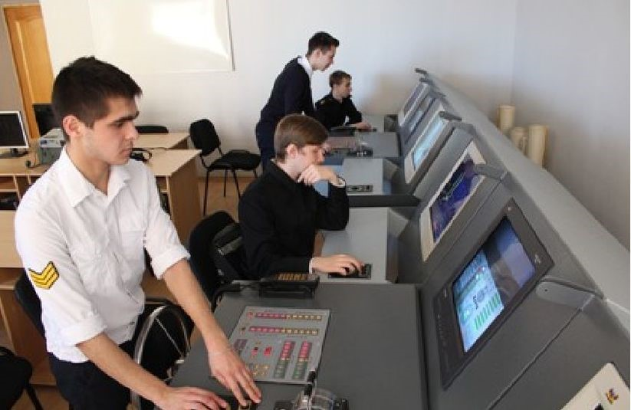 | Ноутбук Lenovo V310-15ISK Pentium4405U/15.6HD  Проектор Multimedia Projector Epson EB-W39  Мореходные таблицы МТ-2000 – 10 шт.  Морские навигационные карты – 10 комплектов  Маневренный планшет – 30 шт.  Параллельная линейка – 30 шт.  Навигационный треугольник-транспортир – 30 шт.  Секстан – 1 шт.  Звездный глобус – 1 шт.  Хронометр – 1 шт.  Компас магнитный – 1 шт. | Офисный пакет Microsoft Office (Свидетельство №К-0018315 на программное обеспечение от 16.11.2018 г.)  Договор № 0311100029318000031-0076067-02 от 09.07.2018 г.
 | Электроника и электротехника | Лаборатория электроники и электротехники  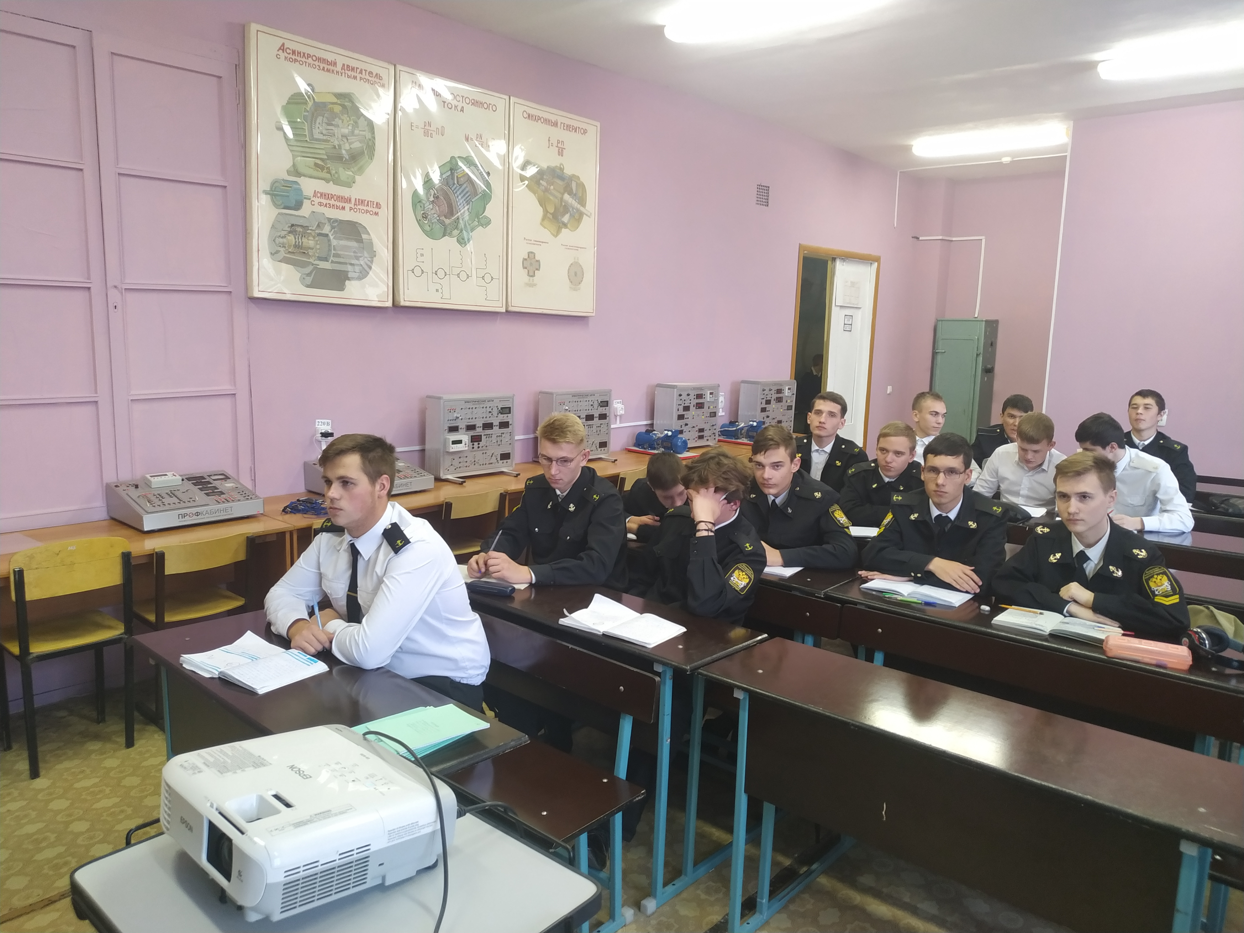 | Ноутбук Lenovo V310-15ISK Pentium4405U/15.6‶HD -1 шт.  Проектор Multimedia Projector Epson EB-W39 – 1 шт.  ЭЦ-МР "Электрический цепи"(исполнение моноблочное ручное) - 2шт.  ОЭ-МР "Основы электроники" (исполнение моноблочное ручное) - 2шт  ЭМ-МР "Электромеханика" (исполнение моноблочное) - 2шт  Экран переносной 180*240 Kontur-A DSKA-4305 | Офисный пакет Microsoft Office (Свидетельство №К-0018315 на программное обеспечение от 16.11.2018 г.)  Договор № 0311100029318000031-0076067-02 от 09.07.2018 г.
 | Информатика | Лаборатория информатики  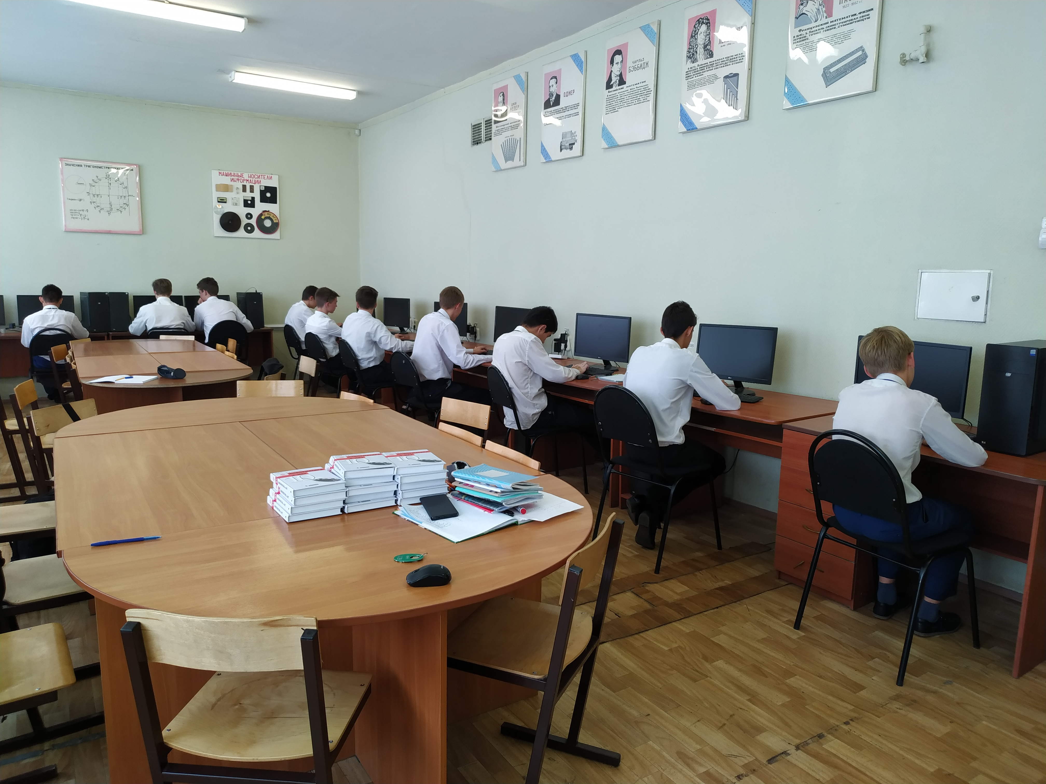 | Интерактивная доска «Dinon» – 1 шт.  Компьютеры LG – 9 шт.  Проектор «Benq» – 1 шт.  Компьютеры G4600/H110/4 Gb c монитором LG-21.5 – 25 шт,  Интерактивная доска Polyvision Walk-Talk Presentation Series WT1600  Проектор Multimedia Projector Mitsubishi SL4U  Плакаты с макетами комплектующих компьютера – 3 шт. | Офисный пакет Microsoft Office (Свидетельство №К-0018315 на программное обеспечение от 16.11.2018 г.)  Договор № 0311100029318000031-0076067-02 от 09.07.2018 г.
 | Электрооборудование судов | Лаборатория электрооборудования судов  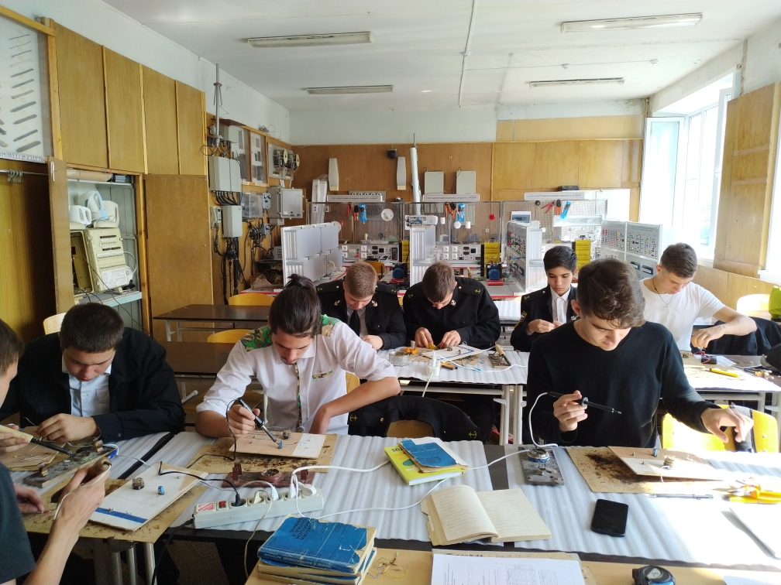 | Ноутбук Lenovo V310-15ISK Pentium4405U/15.6HD – 1 шт.  Проектор Multimedia Projector Epson EB-W39 – 1 шт.  Экран переносной 180*240 Kontur-A DSKA-4305  Релейно-контакторное управление асинхронными двигателями с короткозамкнутым ротором УАДК2-Н-Р– 4 шт.  Комплект учебно-лабораторного обор-я "Стол электромонтажника высшего уровня" – 1 шт.  Комплект учебно-лабораторного обор-я "Стол электромонтажника среднего уровня" – 2 шт.  Комплект учебно-лабораторного об-я "Стол электромонтажника низшего уровня" – 1шт.  Наглядные пособия по электрооборудованию судна – 10 шт. | Офисный пакет Microsoft Office (Свидетельство №К-0018315 на программное обеспечение от 16.11.2018 г.)  Договор № 0311100029318000031-0076067-02 от 09.07.2018 г.
 | Использование РЛС на ВВП  Радиооборудование судов | Лаборатория судового радиооборудования | Радиолокационная станция (РЛС)  Печор 2  Радиопеленгаторы СРП-5  Рыбка-М
 | Электронавигационные приборы и системы  Радионавигационные системы и их эксплуатация  Электронавигационные приборы и системы | Лаборатория радионавигационных и электронавигационных приборов и систем технических средств судовождения | Ноутбук Lenovo V310-15ISK Pentium4405U/15.6HD – 1 шт.  Проектор Multimedia Projector Epson EB-W39 – 1 шт.  Лаг-МГЛ-25 – 1 шт.  Эхолоты – ИЭЛ-5 – 1 шт.  Кубань авторулевой – Печора1 – 1 шт.  Гирокомпас «Амур-М» – 1 шт. | Офисный пакет Microsoft Office (Свидетельство №К-0018315 на программное обеспечение от 16.11.2018 г.)  Договор № 0311100029318000031-0076067-02 от 09.07.2018 г.
 | Эксплуатация судовых энергетических установок на вспомогательном уровне  Техническая эксплуатация СЭУ | Лаборатория судовых энергетических установок | Двигатель Сл-160 ПСН.  4- МФД-24  6- ЧСП – 18/22  6- ЧН-12/14  М-50- компрессор 2-ОК-1  Стенд: ДАУ дв. НФД48-У, ДАУ дв.Г-70  Пуск и реверсирование дв. НФД48У  ДАУ дв. 6ЧПС18/22  «Принцип действия 2-х тактного дизеля»  «Индикаторная круговая диаграмма фаз газораспределения»  Детали судовых двигателей, плакаты элементов судовых энергетических установок  Ноутбук Lenovo V310-15ISK Pentium4405U/15.6‶HD  Проектор Multimedia Projector Epson EB-W39 | Офисный пакет Microsoft Office (Свидетельство №К-0018315 на программное обеспечение от 16.11.2018 г.)  Договор № 0311100029318000031-0076067-02 от 09.07.2018 г.
 | Учебная практика | Слесарная мастерская  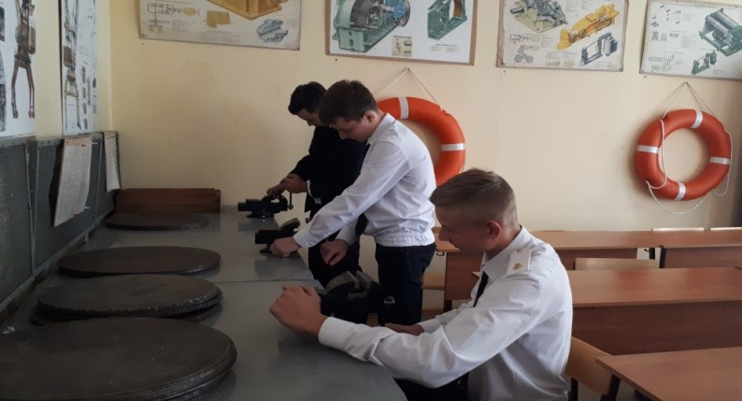 | Верстаки слесарные – 6 шт.  Сверлильный станок – 1 шт.  Учебные плакаты – 5 шт.
 | Учебная практика | Такелажная мастерская | Мерительный инструмент  Комплект слесарных инструментов  Учебные плакаты – 9 шт.  Такелажные инструменты
 | Навигация и лоция Навигационная гидрометеорология  Правила плавания и управление судами на внутренних водных путях | Тренажеры, тренажерные комплексы(модули): навигационный тренажер | Судоводительский тренажер NTPro (тренажер электронно-картографической системы Navi-Sailor ECDIS-4000):  А) Место инструктора  - компьютеры «Samsung» – 3 шт.  Б) Судоводительский мостик с визуализацией  - компьютеры «Samsung» – 3 шт.  - проектор Epson – 3 шт.  В) Судоводительский мостик без визуализации  Компьютеры «ViewSonic» – 3 шт.  Г) Акустическая система TEAC  ПО инструктора NTPro– 1 шт.  ПО Модуля Коннинга – 2 шт.,  ПО Коннинговой визуализации 6000 – 2 шт.  ПО Модуля Станции САРП/Радар – 2 шт.  ПО ЭКНИС (NaviSailor-4000) – 2 шт.  ПО Модуля MNS 34 (MFD Upgrade) – 1 шт.  Тренировочный набор электронных карт – 1 компл.  ПО Нави-Планер – 2 шт. | Офисный пакет Microsoft Office (Свидетельство №К-0018315 на программное обеспечение от 16.11.2018 г.)  Договор № 0311100029318000031-0076067-02 от 09.07.2018 г.  Договор № 0311100029318000047-0076067-01 от 26.10.2018 г.
 | Оператор ограниченного района ГМССБ | Портовая Тренажеры, тренажерные комплексы(модули): тренажер Глобальной морской системы связи при бедствии | Тренажер Глобальной морской системы связи при бедствии:  А) Место инструктора  Компьютер «Samsung» – 1 шт.  Б) Мостик с визуализацией  Компьютер «LG» – 2 шт.  В) Мостик без визуализации  Компьютер «Samsung» – 1 шт.  Аудиоколонки Genius – 4 шт.  Тренажер «Дельта-тест» - 1шт | Офисный пакет Microsoft Office (Свидетельство №К-0018315 на программное обеспечение от 16.11.2018 г.)  Договор № 0311100029318000031-0076067-02 от 09.07.2018 г.  Договор № 0311100029318000047-0076067-01 от 26.10.2018 г.
 | Техническая эксплуатация СЭУ | Аудитория № 210 Тренажеры, тренажерные комплексы(модули): тренажер судовой энергетической установки | Тренажер вахтенного механика. «Transas»  Компьютеры G4600/H110/4 Gb c монитором LG-21.5‶– 9 шт. | Офисный пакет Microsoft Office (Свидетельство №К-0018315 на программное обеспечение от 16.11.2018 г.)  Договор № 0311100029318000031-0076067-02 от 09.07.2018 г.
 | Физическая культура | Спортивное сооружение:  Открытый стадион широкого профиля с элементами полосы препятствий  (г. Казань, ул. Портовая, 19 к 1) | Футбольный мяч – 7 шт.  Набивной мяч – 5 шт.  Ворота – 2 шт.  Скакалка гимнастическая – 10 шт.  Обручи гимнастические – 7 шт.  Секундомер – 7 шт.  Бум – 1 шт.  Разновысокий бруствер – 1 шт.  Стена – 1 шт.  Барьер – 4 шт.  Яма с песком – 1 шт.  Полоса препятствий – 1 шт.
 | Физическая культура | Спортивный зал  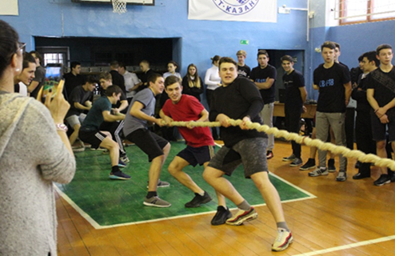  Стрелковый тир (в любой модификации, включая электронный) или место для стрельбы | Спорт инвентарь для игровых видов спорта, л/а, для зимних видов спорта (мяч баскетбольный – 10 шт., мяч волейбольный – 10 шт., мяч футбольный – 5 шт., секундомер – 3 шт., стол для настольного тенниса – 2 шт., шарик для настольного тенниса – 50 шт., ракетки для настольного тенниса – 8 шт., сетка для настольного тенниса – 5 шт., сетка для баскетбольных колец, лыжные ботинки – 30 пар, крепление для лыж – 25 шт.)  Лазерный стрелковый тренажер "Лазер СТК" (1АК+1винтовка+эл.учебник) - 1 комплект  Ноутбук Lenovo V310-15ISK Pentium4405U/15.6HD – 1 шт. | Офисный пакет Microsoft Office (Свидетельство №К-0018315 на программное обеспечение от 16.11.2018 г.)  Договор № 0311100029318000031-0076067-02 от 09.07.2018 г.
 |  | Библиотека, читальный зал с выходом в сеть Интернет  (г. Казань, ул. Несмелова, д. 7;  г. Казань, ул. Портовая, д. 19)  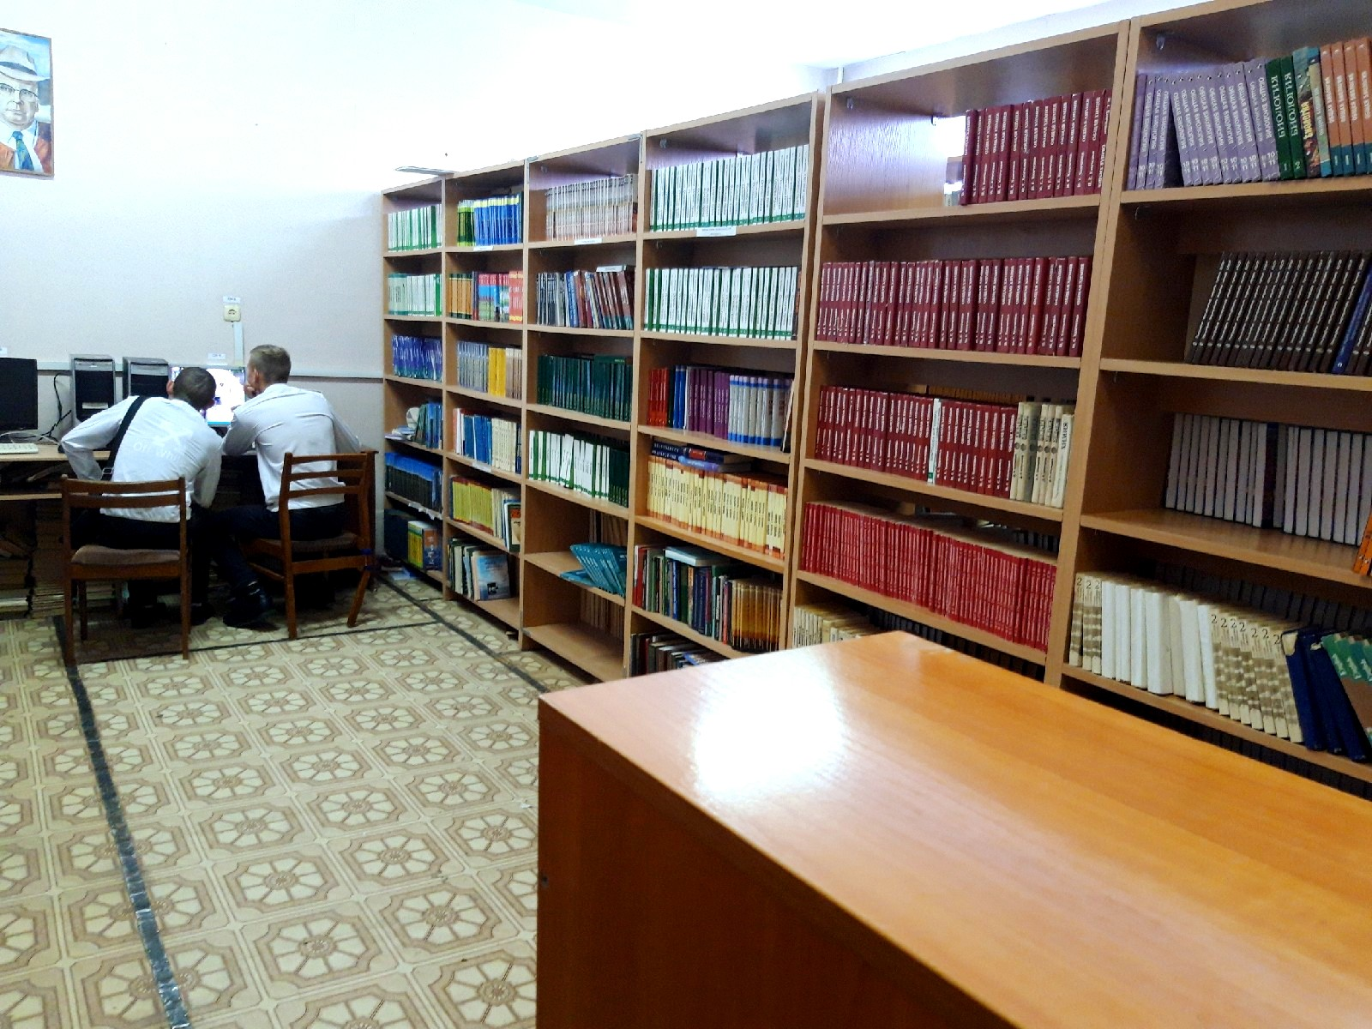 | Учебная литература  Компьютер «Аcer F-3 460 Lint» – 6 шт.  ЭБС «Лань»  ЭБС «Юрайт»  ЭБ «Моркнига»  «Национальная электронная библиотека»  БД издательства «Elsevier» | Офисный пакет Microsoft Office (Свидетельство №К-0018315 на программное обеспечение от 16.11.2018 г.)  Договор № 0311100029318000031-0076067-02 от 09.07.2018 г.
 |  | Актовый зал  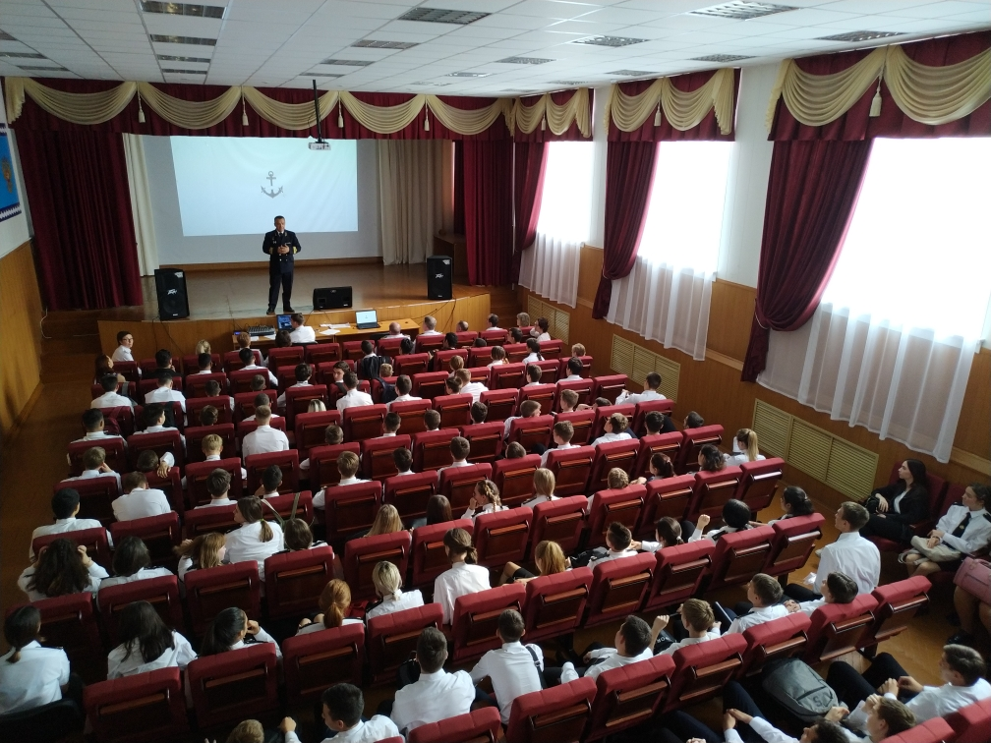 | Ноутбук Lenovo V310-15ISK Pentium4405U/15.6HD – 1 шт.  Peavey PV 115 D, Активная акустическая система, динамик 15”, высокочастотный излучатель, усилитель мощностью 400 Вт (класс D) – 2 шт.  Аналоговый микшер с USB/аудио интерфейсом, XENYX микрофонными предусилителями и компрессорами, беспроводными опциями и Multi-FX процессором – 1 шт.  Стойка микрофонная типа “Журавль” – 2 ш.  Радиосистема вокальная, UHF500-980 MHz, PPL2000 переключаемых частот, Led дисплей, 2 ручных микрофона  Цветомузыкальная LED голова Par Light –2 шт. | Офисный пакет Microsoft Office (Свидетельство №К-0018315 на программное обеспечение от 16.11.2018 г.)  Договор № 0311100029318000031-0076067-02 от 09.07.2018 г.
Буфет
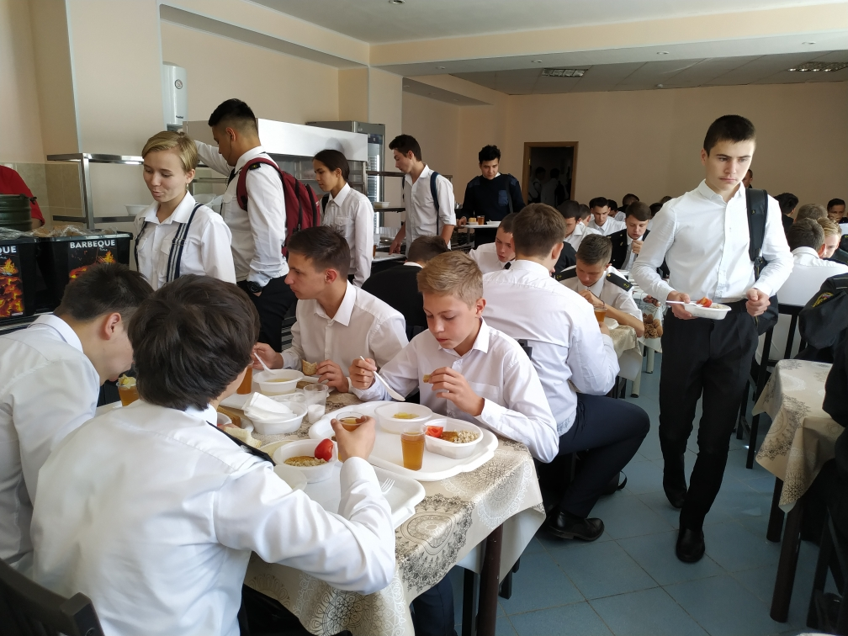

Перечень договоров ЭБС (за период, соответствующий сроку получения образования по ООП)
Учебный год | Наименование документа с указанием реквизитов | Срок действия документа
2017/2018 | Договор №101/НЭБ/2279 от 06 июня 2017 – оператор «Национальная электронная библиотека» (ФГБУ «Российская государственная библиотека») | С «06» июня 2017 г. по «05» июня 2022 г.
2018/2019 | Контракт №44/108-18 от 23 мая 2018 г. – ЭБС «Лань» | С «03» сентября 2018 г. по «02» сентября 2019 г. и  С «28» октября 2018 г. по «27» октября 2019 г.
2018/2019 | Информационное письмо № 68 от 3 сентября 2017 о предоставлении неисключительной лицензии на использование бесплатных коллекций в составе ЭБС | На период действия контракта № 44/108-18 от 23 мая 2018 г
2018/2019 | Контракт № 44/72-18 от 23 апреля 2018 г. – ЭБС «Юрайт» (ООО «Электронное издательство «Юрайт») | С «01» сентября 2018 г. по «31» августа 2019 г
2018/2019 | Контракт № 44/113-18 от 24 мая 2018 г.ЭБ «Моркнига» (ООО «Моркнига») | С «01» сентября 2018 г. по «31» августа 2019 г
2018/2019 | Соглашение о предоставлении лицензионного доступа к содержанию БД издательства «Elsevier» (госзадание РФФИ, письмо от 24.05.2018 №628) | С момента подключения до 31 декабря 2018
2018/2019 | Соглашение о предоставлении лицензионного доступа к содержанию БД издательства «SpringerNature» (госзадание РФФИ, письмо от 24.05.2018 №628/1) | C 01.04.2018 - бессрочно

Наименование документа | Наименование документа (№ документа, дата подписания, организация, выдавшая документ, дата выдачи, срок действия)
Заключения, выданные в установленном порядке органами, осуществляющими государственный пожарный надзор, о соответствии зданий, строений, сооружений и помещений, используемых для ведения образовательной деятельности, установленным законодательством РФ требованиям | Заключение о соответствии объекта защиты обязательным требованиям пожарной безопасности, расположенного по адресу: РТ, г. Казань, ул. Портовая, д. 19, от 30.10.2015 г. № 224/1, выдано Отделом надзорной деятельности и профилактической работы по г. Казани УНД и ПР ГУ МЧС России по РТ
 | Заключение о соответствии объекта защиты обязательным требованиям пожарной безопасности, расположенного по адресу: РТ, г. Казань, ул. Несмелова, д. 7, от 02.08.2018 № 107/1, выдано Отделом надзорной деятельности и профилактической работы по г. Казани УНД и ПР ГУ МЧС России по РТ
 | Письмо Главного управления МЧС России по Республике Татарстан от 08.02.2019 г. № 34/1-2-6-21 о том, что открытый стадион широкого профиля с элементами препятствий к которому требования пожарной безопасности не предъявляются, и указанное спортивное сооружение объектом защиты не является.
Документы, подтверждающие соответствие мест и помещений действующим санитарно-эпидемиологическим правилам и нормам | Санитарно-эпидемиологическое заключение от 10.06.2015 № 16.11.11.000.М.000597.06.15, выдано Управлением Роспотребнадзора по Республике Татарстан Федеральной службы по надзору в сфере защиты прав потребителей и благополучия человека
 | Санитарно-эпидемиологическое заключение от 15.02.2019 № 16.11.11.000.М.000130.02.19, выдано Управлением Роспотребнадзора по Республике Татарстан Федеральной службы по надзору в сфере защиты прав потребителей и благополучия человека

Руководитель организации,
осуществляющей образовательную деятельность ________________ / Ильяс Рахимзянович Салахов /
подпись Ф.И.О. полностью
М.П.

